扬中先锋：对中国制造充满信心，奋力打造自主产业民族品牌

———专访扬中先锋电子总经理徐富生
来源： 仪商网
扬中先锋是长三角一家专业生产示波器探极、测试电缆、万用表棒等仪器仪表配件，集科研开发、生产、销售于一体的高新技术企业。
近日，扬中先锋总经理徐富生接受《仪器仪表商情》专访，介绍了扬中先锋的发展历程、品牌实力、主打产品及产品优势。
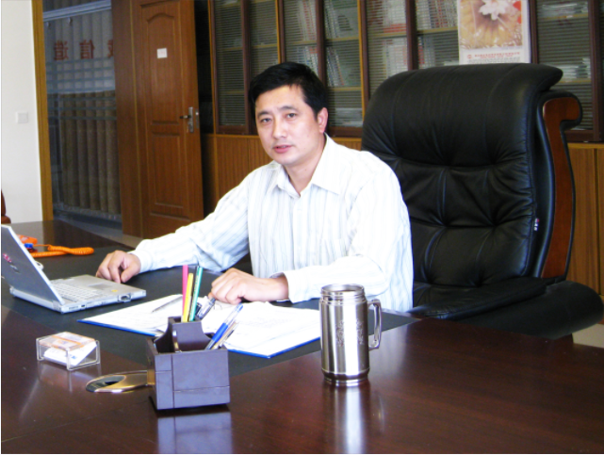
（扬中先锋电子总经理徐富生，本文所有图片均来源受访者）
以下是这次专访记录。
《仪器仪表商情》：扬中先锋电子是一家什么样的公司？请您介绍一下扬中先锋电子的发展历程，以及取得了哪些成绩？
扬中先锋总经理徐富生：扬中市先锋电子有限公司座落在长三角经济圈内素有“江中明珠”之称的江苏省扬中市，是一家集科研开发、生产、销售于一体的高新技术企业，进出口型企业。专业生产示波器探极、测试电缆、万用表棒，仪器仪表配件等，和国内外各大品牌仪器仪表厂商配套。

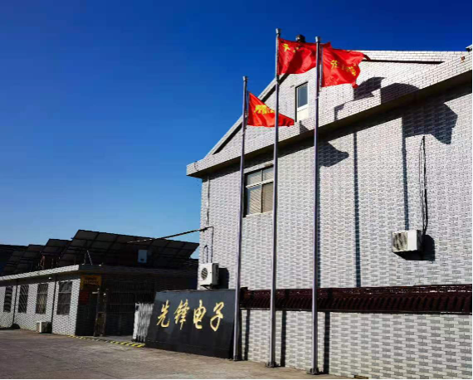
（先锋电子厂区图）
八十年代初改革开放的春风唤醒了沉睡多年的苏南农村，乡镇企业如同雨后春笋应运而生，企业前身为始创于1984年的扬中县电讯器材厂，和原来国有企业示波器厂家配套，2003年企业改制后，在不断巩固原有老客户的基础上增加了和民营模拟示波器企业配套。近年来随着数字示波器产业的兴起，产品不断创新，广交行业朋友，先锋电子科技含量倍增，成为国内外主流示波器厂家的合作伙伴。
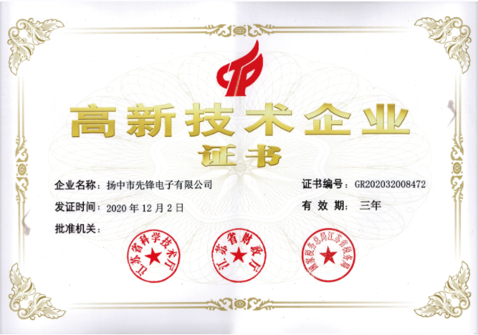
扬中先锋持续通过ISO9001:2015国际质量管理体系认证，"唯质是求，以质取信"并多次荣获江苏省质量信得过企业称号。多种产品通过SOHS认证，欧盟CE认证和UL认证。已经出口欧洲、美国、日本、韩国、东南亚等多个国家和地区，深受国内外用户的信赖和赞誉。
《仪器仪表商情》：扬中先锋电子主打什么产品？面对的客户群体是哪些？扬中先锋产品具备哪些优势和独特之处？
扬中先锋总经理徐富生：扬中先锋是主打产品是“YPIONEER 扬先牌"示波器无源电压探头，高压探头，差分探头，电流探头等各种测试线缆，产品性能稳定，性价比高，做到原材料到成品的半自动化一条龙生产服务，公司拥有多种检测仪器设备，是通用类电子仪器仪表厂家配套首选，公司本着用户是最好的判官来不断完善产品性能，瞄准高端用户的需求，持续改进，跟踪国际仪器界的发展动态，不断地进行技术升级改造，力求创建自主产业民族品牌。
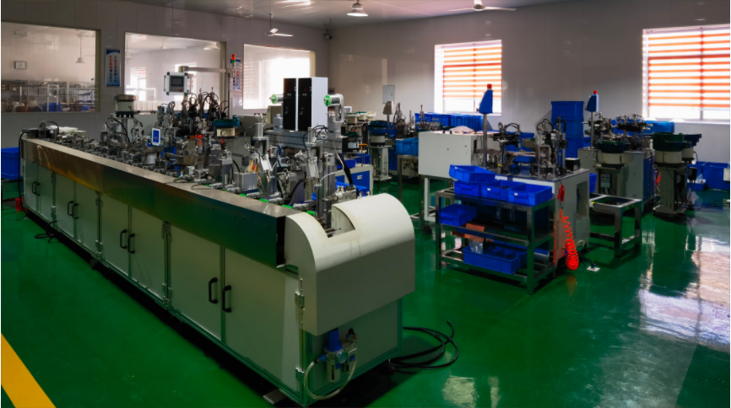
（先锋电子车间图）
《仪器仪表商情》：扬中先锋电子在仪器仪表领域耕耘多年，在业界备受肯定与信赖，扬中先锋电子凭什么羸得了国内外广大用户的赞誉？
扬中先锋总经理徐富生：扬中先锋以品牌战略为基石，经历过作坊式的粗犷经营，进入90年代乡镇企业面临生存和倒闭的选择，想生存必须提档升级，形势倒逼企业领导必须彻底改变理念跟随时代步伐，避免同质化恶性竞争，设备更新换代、淘汰年龄偏大文化水平低的员工，加强员工培训，单位负责人采用走出去请进来的方式学习先进的管理模式，现有各种生产模具设备400多台套，节能降耗，保持稳定价格多年来不变化，不断增强产品在市场上的竞争能力。 电子产品日新月异，产品必须跟随市场要求，技术上先人一步，优化产品结构，增强自主研发能力，现拥有示波器探头类各种专利39件，质量上精益求精才能立足于行业不败之地。近年来扬中先锋的合作伙伴逐步发展稳固，再通过信誉传递使企业发展步入良性循环的轨道。
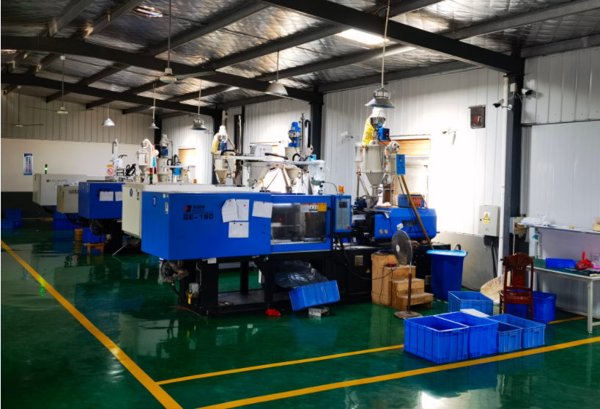
（先锋电子车间图）
《仪器仪表商情》：作为示波器探头的专业制造商，扬中先锋电子为什么选择专注于这一领域？这一领域有怎么样的需求特征？其市场需求前景如何？
扬中先锋总经理徐富生：时代造就英雄，作为企业负责人的徐富生学生时代就特别偏爱无线电，八十年代初能拥有收音机电视机的家庭屈指可数，凭借着对电子产品好奇的痴迷埋头钻研，没想到一转眼就是40年了，爱好只能算是原动力，爱国爱家爱企业必须做出好产品才能体现个人价值，赶超国内外先进水平是为之奋斗的终生追求。
数字化进入社会发展的每个角落，航天航空、新能源、无人驾驶、5G通信、远程诊疗、科研院所和各相关理工高校，通用电子测量仪器涉及的范围面广量大，市场前景广阔。
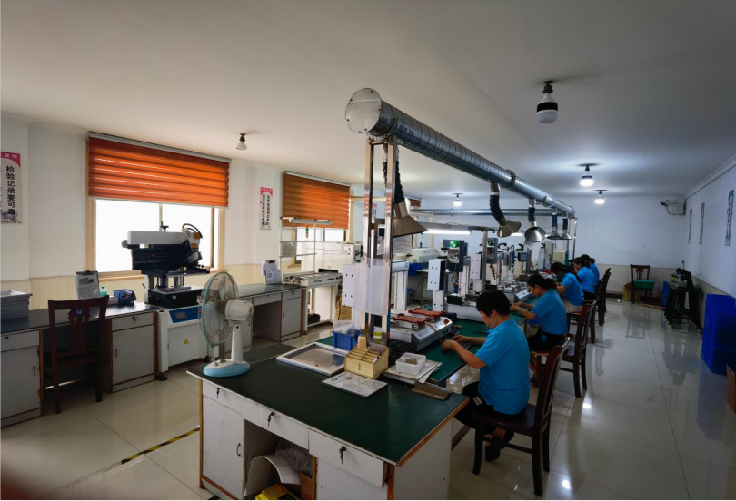
（先锋电子车间图）
《仪器仪表商情》：这几年，疫情之下，大环境复杂多变，原材料涨价，扬中先锋电子在发展过程中有没有遇到哪些挑战？
扬中先锋总经理徐富生：疫情就是命令，扬中先锋坚决做到以人为本，疫情防控生产经营两手抓，坚决执行疫情防空指挥部的要求做好防范，严格规范流程。阶段性的管控期间正常按月发放职工基本工资，负责人带上物资慰问战斗在一线防控工作人员，踊跃参加疫情防控自愿者活动，参与值班执守，为政府分担。
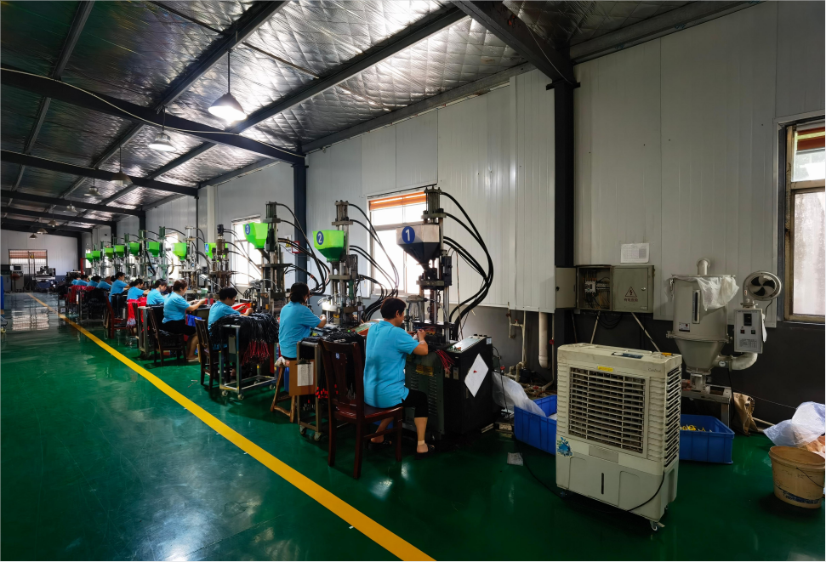
（先锋电子车间图）
在面向客户方面，特殊时期多进行信息、电话、视频等多手段多方式进行交流，加强信息共享，静下心来做好服务的跟踪，更好地安排好下一段时间产品生产的准备，为了克服原材料涨价的不利因素，公司苦练内功，加大采购，确保不延误交货，提升产品成品率，降低内耗，做到不涨价，受到客户点赞。
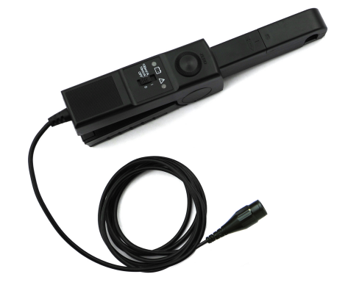
（电流探头A622）
《仪器仪表商情》：扬中先锋电子经过30多年的锤炼，未来，扬中先锋电子将通过哪些举措进一步扩大市场份额及影响力？
扬中先锋总经理徐富生：十年磨一剑，作为示波器探头的专业制造商，扬中先锋经过30多年的锤炼，企业在管理经营上积累了一部分的经验，市场营销上面拥有了一定的份额。但是目前市场产品更新换代快，质量要求高，企业要有危机意识，要健全现代企业管理制度，用制度管好人和事，加强企业文化建设让每个职工树立主人翁思想，“企业就是我的家，我为企业添光彩”开展丰富多彩的企业职工文娱活动，关心职工的生活，让每个职工感受到企业发展壮大后的快乐，从而让大家更好地关心企业产品质量，市场的销售反馈。
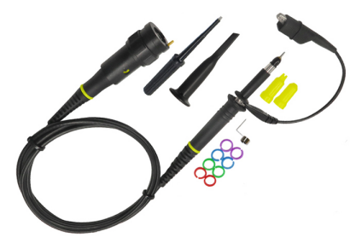
（电压探头P2000B系列）
紧随新型销售模式，注重电商平台销售，天猫网站拥有自己的旗舰店，进行品牌推广，1688阿里店铺已有20年销售业绩，网站服务为偏远地区客户提供便利，确保客户可以及时买到心仪的产品。
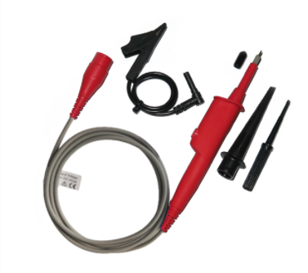
（高压探头P2301C）
加大企业宣传力度，改变原有的“酒香不怕巷子深”的错误观念，在不断提升质量标杆的前提下，加大产品宣传力度，让市场更多地知晓扬中先锋，做大做强企业，拓展更广阔的市场潜力。
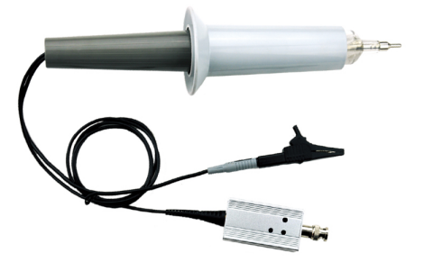
（高压探头P5100系列）
《仪器仪表商情》：请问徐总是哪年进入仪器仪表行业的？在什么机缘之下，您选择仪器仪表行业进行创业？请谈谈您的创业发展历程。
扬中先锋总经理徐富生：本人1984年涉及该行业，属于电子仪器界老面孔，前面提及过学生时代就比较偏爱无线电，进入后才真正认识到电子测量仪器领域的科技含量和技术的重要性，时光如梭，期初由于产品的科技含量相对不高，同质化的竞争，如何规模化标准化降低生产成本，创业发展中遇到各种挑战，热爱自己的事业，只有时间能证明一切，目标意志坚定，一直走到今天，一再告诫自己必须与时俱进，产品的更新换代就是产品的生命活力，确保产品质量才能稳住客户。
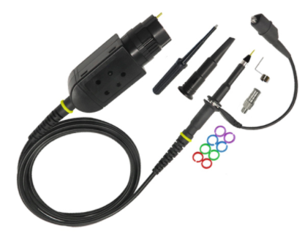
（高频探头P6500系列）
《仪器仪表商情》：最后请您谈谈对未来仪器仪表市场有何预判？您是怎样看待测试测量仪器仪表配件市场的？
扬中先锋总经理徐富生：电子测试测量仪器是电子工程师进行产品设计和验证不可或缺的工具，而示波器作为其中最核心的一员，探头及其测试线也必不可少，新基建将是非常大的机遇，将带动相关电子行业快速发展，带来更多的机会，配套的相关产业国内外市场庞大，市场需求就会非常旺盛，对中国制造充满信心，惟有做好自己，跟随时代步伐市场才能越做越强。
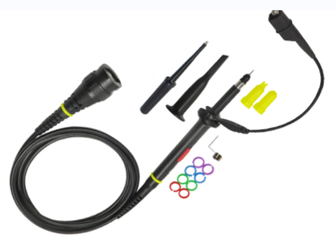
（电压探头P7000系列）

